Disciplina: Redes de Computadores e Comunicação de Dados

Trabalho 6 – Lista de Exercícios de Endereçamento IP

Importante: substitua os valores de _IP01_ ao _IP10_ de acordo com o enunciado do trabalho 6.

Exercício 01:

Dado o endereço IP de rede _IP01_ preencha a topologia.

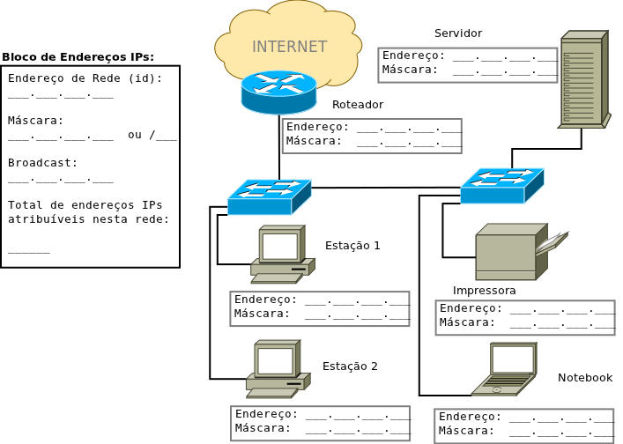

Exemplo de resposta se a rede for 10.0.0.0:

Endereço de rede: 10.0.0.0 (classe A)
Máscara: 255.0.0.0 ou /8 (quando não é fornecida a máscara então se utiliza a padrão)
Broadcast: 10.255.255.255
Total de endereços IPs atribuíveis nesta rede: 16777214

Roteador: 10.0.0.1 255.0.0.0
Servidor: 10.0.0.2 255.0.0.0
Estação 1: 10.0.0.3 255.0.0.0
Estação 2: 10.0.0.4 255.0.0.0
Impressora: 10.0.0.5 255.0.0.0
Notebook: 10.0.0.6 255.0.0.0
Obs: não precisa ser necessariamente nessa ordem.

Exercício 02:

Dado o endereço IP de rede _IP02_ preencha a topologia.

Exercício 03:

Conhecendo o endereço IP da Estação 2 que é _IP03_, preencha o restante da topologia.

Exercício 04:

Dado o bloco de endereço IP de rede _IP04_, divida o bloco e preencha as duas sub-redes na topologia.

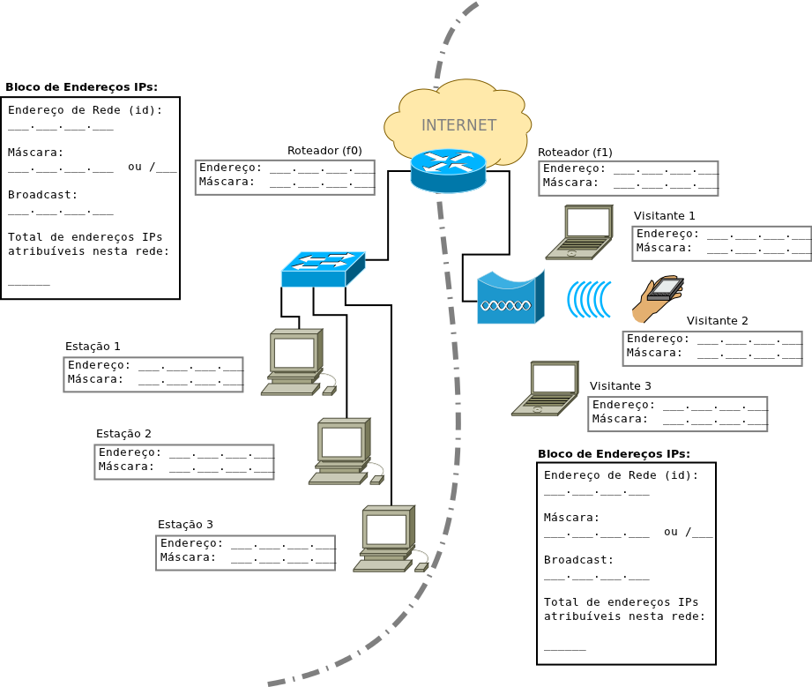
Exemplo para preenchimento para a rede 192.168.1.0/24:

Primeira sub-rede:
Endereço de rede: 192.168.1.0
Máscara: 255.255.255.128 ou /25
Broadcast: 192.168.1.127
IPs atribuíveis: 126
Roteador f0: 192.168.1.1
Estação 1: 192.168.1.2
Estação 2: 192.168.1.3
Estação 3: 192.168.1.4

Segunda sub-rede:
Endereço de rede: 192.168.1.128
Máscara: 255.255.255.128 ou /25
Broadcast: 192.168.1.255
IPs atribuíveis: 126
Roteador f0: 192.168.1.129
Visitante 1: 192.168.1.130
Visitante 2: 192.168.1.131
Visitante 3: 192.168.1.132
Obs: não precisa ser necessariamente nessa ordem.
Exercício 05:

Dado o bloco de endereço IP de rede _IP05_, divida o bloco e preencha as duas sub-redes na topologia.

Exercício 06:

Dado o bloco de endereço IP de rede _IP06_, divida o bloco e preencha as duas sub-redes na topologia.

Exercício 07:

Sabendo que o endereço IP da estação 1 é _IP07A_ e do visitante 1 é _IP07B_, preencha a topologia.

Exercício 08:

Dado o bloco de endereço IP de rede _IP08_, divida o bloco e preencha as quatro sub-redes na topologia.

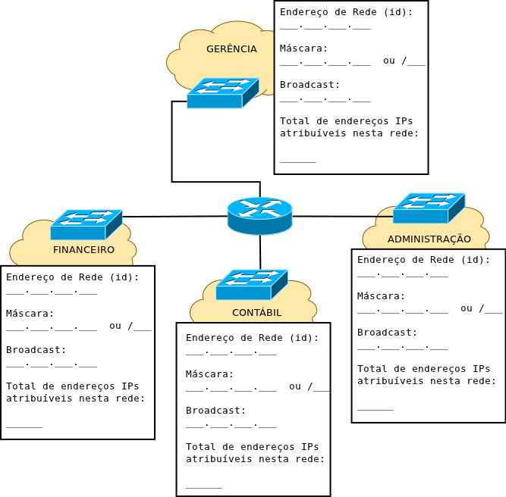

Exemplo de preenchimento utilizando a rede 172.16.0.0/12:

Gerência: 172.16.0.0, 255.252.0.0 (/14), 172.19.255.255, 262142 hosts.

Financeiro: 172.20.0.0, 255.252.0.0 (/14), 172.23.255.255, 262142 hosts.

Contábil: 172.24.0.0, 255.252.0.0 (/14), 172.27.255.255, 262142 hosts.

Administração: 172.28.0.0, 255.252.0.0 (/14), 172.31.255.255, 262142 hosts.

Obs: não precisa ser necessariamente nessa ordem.

Exercício 09:

Dado o bloco de endereço IP de rede _IP09_, divida o bloco e preencha as quatro sub-redes na topologia.

Exercício 10:

Dado o bloco de endereço IP de rede _IP10_, divida o bloco e preencha as quatro sub-redes na topologia.

